PRÊMIO - ESCOLA CIDADÃ E PROFESSOR DESTAQUE

1)Identificação da Escola/Entidade
Nome da escola e/ou entidade por extenso, sem abreviações:
Programa Viver Ações Sociais
Endereço: Rua: Altério Ducati, 400 E
Bairro: Quedas do Palmital,
Cidade: Chapeco, SC
E-mail: programaviver@gmail.com.br
CNPJ: 18.034.689/0001-30
Telefones para contato: 49 33290489

2) Responsável pelo relatório socioambiental
Nome completo:Edineia Cassianno
E-mail:ecassiano@gmail.com
Telefone (whatssap):(49) 98821 6748
Função ou disciplina: Educação Ambiental

3) Indicação do Professor Destaque
Nome completo: Edineia Cassianno
E-mail: ecassiano@gmail.com
Telefone (whatsapp): (49) 98821 6748
Função ou disciplina: Oficina de Educação Ambiental – Separação e Destino Correto dos
Resíduos.
4) Abrangência do relatório socioambiental
Participaram das oficinas de educação ambiental 04 turmas com idades de 6 a 15 anos, onde foram introduzidos conceitos básicos de reciclagem, cuidado com o meio ambiente, separação de resíduos e práticas sustentáveis. Totalizando a participação de 160(cento e sessenta) usuárias (crianças e adolescentes) do Serviço de Convivência.
5) Detalhamento do relatório socioambiental
Título do relatório socioambiental (Deve ser objetivo e transparecer a ideia do
mesmo):
Conscientização Ambiental no Programa Viver: Separação de Resíduos e Destino Correto
Objetivo geral (Responder qual a intenção em realizar tais atividades):
Promover a conscientização ambiental entre crianças e adolescentes do Programa Viver, focando na
importância da separação de resíduos e práticas sustentáveis.
Objetivos específicos (No máximo 3):

Desenvolver a compreensão sobre a importância da separação de
resíduos.
Fomentar a prática de hábitos sustentáveis entre os participantes.
Estimular a participação ativa dos jovens em iniciativas ambientais na
comunidade.
6) Etapas/Ações realizadas: (Detalhar cada etapa/ação com fotos ilustrativas (as fotos em tamanho 7,5x7,5cm, não devem ser agrupadas)
Etapa/Ação 01: Oficina de Separação de Resíduos
Descrição da ação: Realização de uma oficina interativa onde as crianças e adolescentes prenderam sobre os diferentes tipos de resíduos (orgânicos, recicláveis, rejeitos e os especiais que precisam ser destinados aos ecopontos, como por exemplo: eletrônicos, blisters, meias furadas ou desparceiradas, tampinhas plásticas, óleo de cozinha usado entre outros) e a importância de separá-los e destiná-los corretamente.
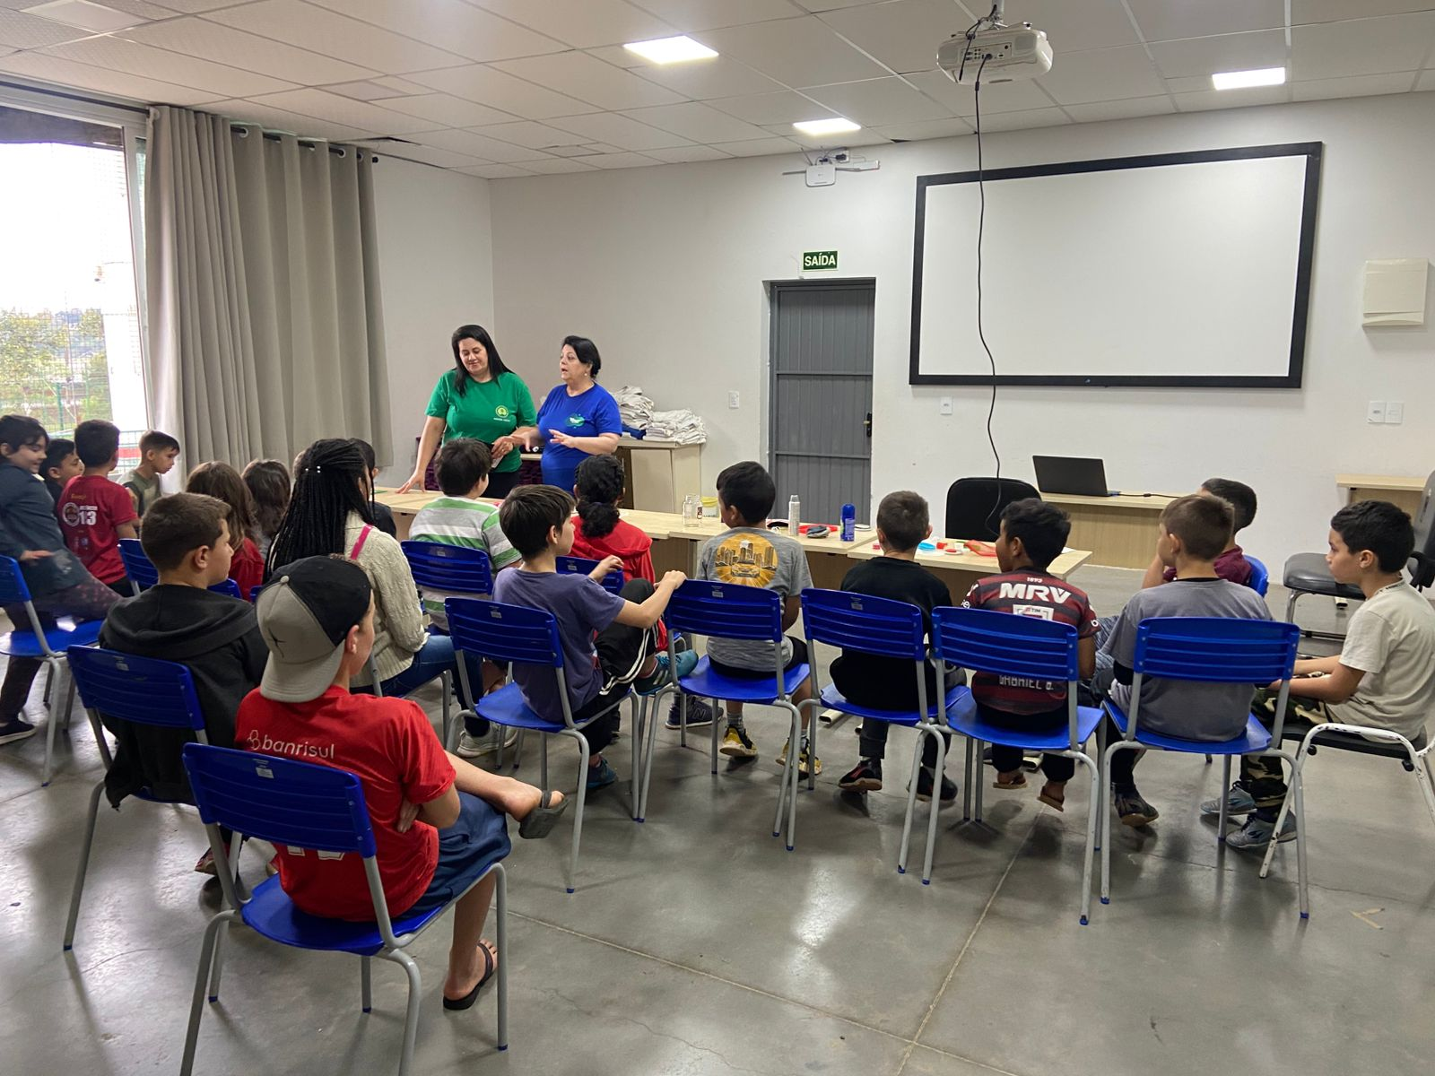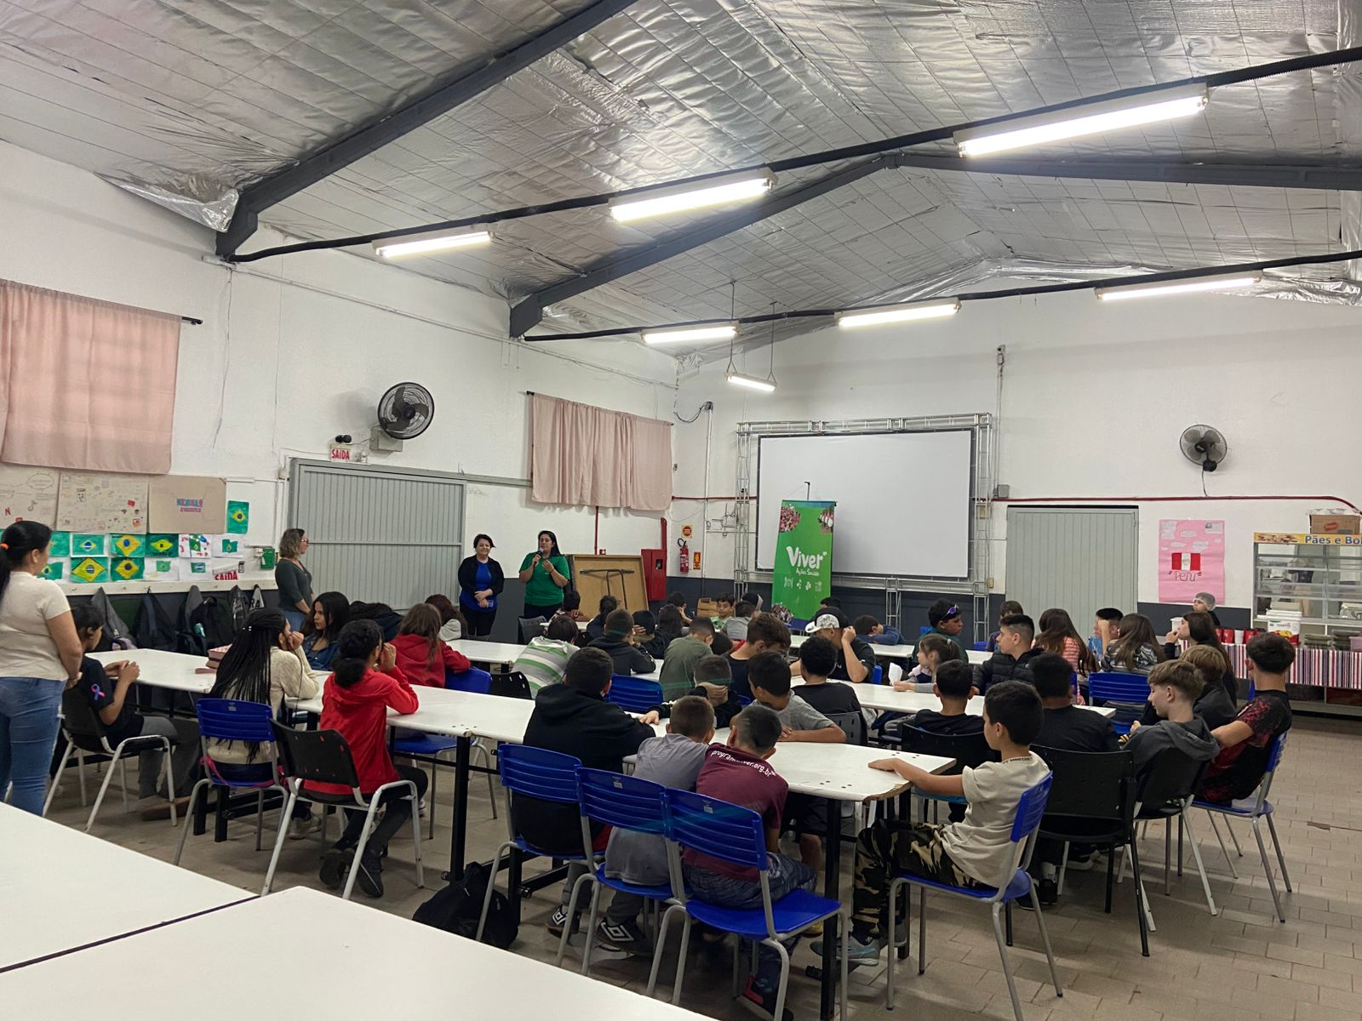
Etapa/Ação 02:
Palestra de Conscientização Ambiental
Descrição da ação: Palestra voltada para os adolescentes, abordando temas como
impacto ambiental do lixo e a importância da reciclagem, com dinâmicas
e discussões em grupo.
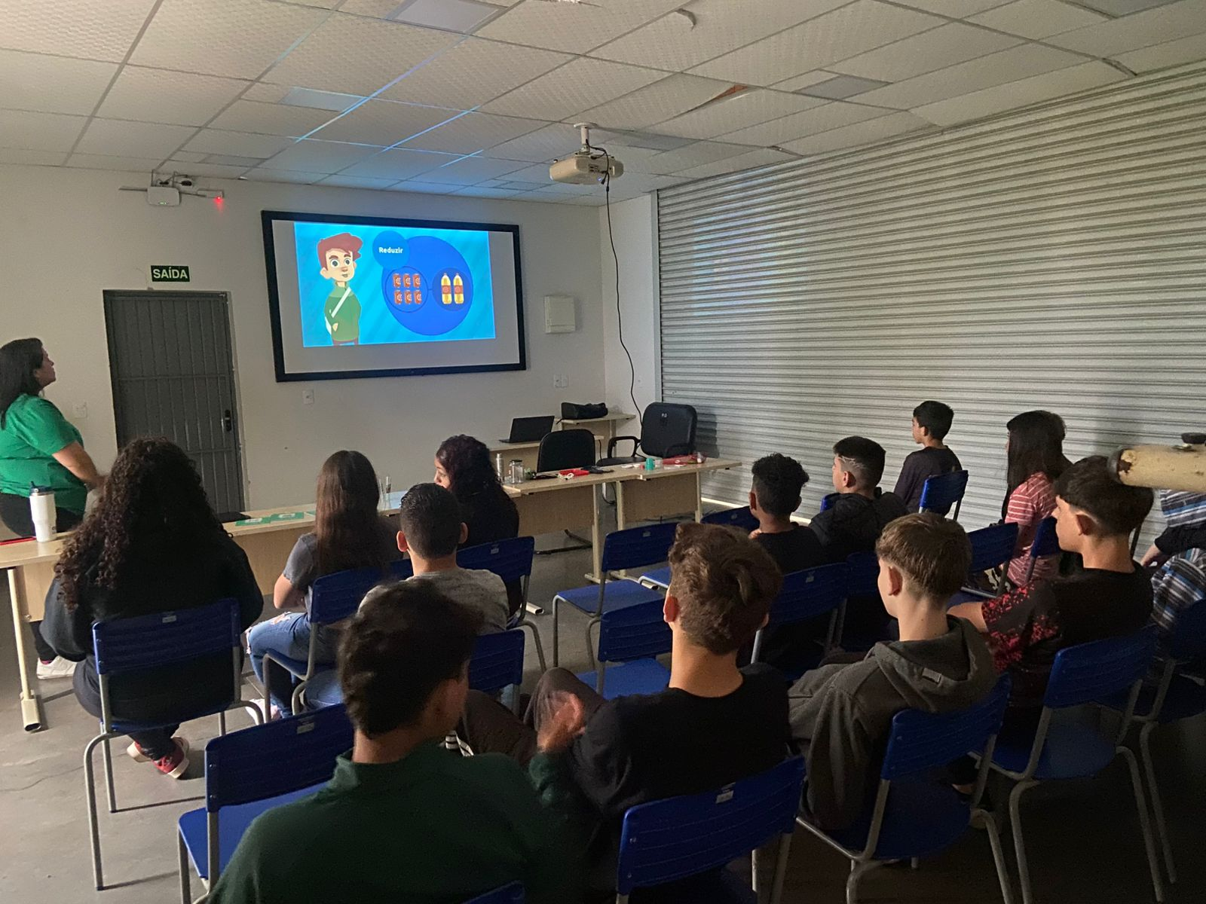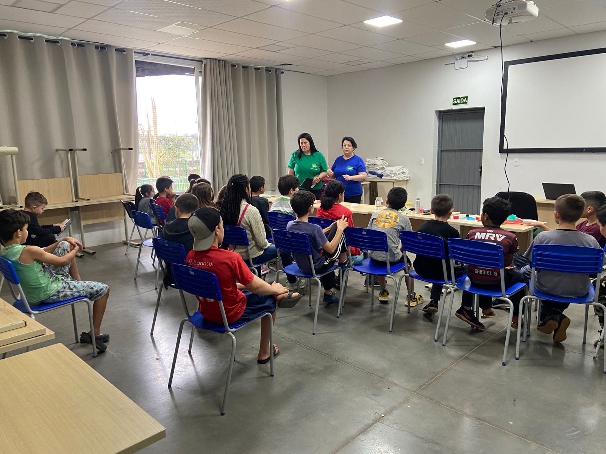
Etapa/Ação 03: Atividades Práticas – Dia Mundial da Limpeza
Descrição da ação: Em celebração ao Dia Mundial da Limpeza,organizamos um mutirão de limpeza juntamente com o FRSC – Fórum de Resíduos Sólidos de Chapecó, onde crianças, jovens, educadores e familiares das crianças do Programa Viver se uniram a outras entidades e parceiros, incluindo o Grupo Escoteiro Maçarico. Esta atividade teve como objetivo não apenas limpar o espaço público do bairro Quedas do Palmital, mas também promover a conscientização sobre a importância da preservação ambiental e o papel ativo que cada um pode desempenhar na conservação do meio ambiente.
Impacto: A participação no mutirão proporcionou aos jovens uma experiência prática e significativa, reforçando a mensagem de que a preservação do nosso planeta começa com pequenas ações cotidianas. A colaboração com o Grupo Escoteiro Maçarico e outras organizações locais ampliou a rede de apoio e engajamento comunitário, demonstrando que juntos podemos fazer a diferença.
Fotos: Insira fotos correspondentes do mutirão de limpeza, mostrando a
participação ativa dos jovens e a colaboração com os parceiros.
7) Avaliação de resultados (Avaliar se os objetivos e expectativas foram e/ou estão sendo alcançados):
A avaliação dos resultados das atividades desenvolvidas no Programa Viver foi realizada de forma sistemática e abrangente, visando mensurar o impacto das ações de conscientização ambiental e separação de resíduos entre crianças e jovens.
1.Alcançando os Objetivos Propostos: Os objetivos específicos estabelecidos inicialmente foram cumpridos de maneira satisfatória: Compreensão sobre Separação de Resíduos: As oficinas interativas e as palestras promovidas resultaram em um aumento significativo na compreensão dos participantes sobre a importância da separação de resíduos. Avaliações pré e pós-atividade indicaram que os jovens demonstraram um entendimento claro dos diferentes tipos de resíduos e suas destinações adequadas.
Práticas Sustentáveis: A participação no mutirão de limpeza, em parceria com o Grupo Escoteiro Maçarico e outros, não apenas mobilizou a comunidade, mas também engajou os jovens em práticas sustentáveis. Ao final da atividade, 90% dos participantes relataram que se sentem mais motivados a adotar hábitos de consumo consciente e a praticar a separação de resíduos em suas casas.
Participação Ativa: A criação de materiais educativos pelos alunos e sua posterior exposição na escola e na comunidade evidenciou o empoderamento dos jovens como agentes de mudança. A receptividade da comunidade foi expressiva, com um aumento significativo na participação do ecoponto do Programa Viver e em eventos relacionados à educação ambiental.
2. Expectativas Superadas: As expectativas iniciais foram não apenas alcançadas, mas superadas. O engajamento da comunidade e a colaboração com entidades demonstraram a capacidade do Programa Viver de unir diferentes segmentos em prol de um objetivo comum: a preservação ambiental do nosso bairro e comunidade. O feedback coletado dos participantes revelou que 95% deles se sentem mais conectados à sua comunidade e mais conscientes sobre a importância de suas ações no contexto ambiental.
3. Conclusão: A análise dos resultados evidencia que as atividades realizadas não apenas cumpriram os objetivos propostos, mas também geraram um efeito multiplicador, incentivando a continuidade das práticas sustentáveis na vida cotidiana dos jovens e da comunidade. A força do Programa Viver reside na sua capacidade de transformar conhecimento em ação, formando cidadãos mais conscientes e comprometidos com o futuro do planeta. Essa trajetória de sucesso reforça a relevância do projeto para a comunidade, consolidando sua elegibilidade para o Prêmio da Fundação Aury Luiz Bodanese, pois representa um verdadeiro exemplo de transformação social e ambiental.
8) Investimentos da premiação: (Mencionar sobre os investimentos caso ganhe a premiação) Implementar o Ecoponto para que as famílias dos usuários (crianças e adolescentes) do Programa Viver e no decorrer do tempo a comunidade do bairro Quedas do Palmital possam aderir essa prática em prol do meio ambiente.
1. Expansão das Atividades Educativas:
Os recursos permitirão a ampliação das oficinas e palestras, aumentando o
número de participantes e diversificando os temas abordados. Serão desenvolvidos novos módulos que incluem tópicos como economia circular e práticas de compostagem. A meta é atingir um público ainda maior, envolvendo mais escolas e comunidades da região.
2. Capacitação de Educadores e Voluntários: Investimentos em formação contínua para educadores e voluntários serão essenciais. Promoveremos workshops e treinamentos especializados que permitirão uma abordagem pedagógica mais eficaz e atualizada. Isso garantirá que as atividades sejam conduzidas com qualidade, aumentando o impacto das ações junto aos participantes.
9) Considerações finais: (Resultados mensuráveis com a aplicação das atividades/ações apresentadas no relatório socioambiental e as perspectivas de continuidade) A implementação das atividades e ações propostas no relatório socioambiental do Programa Viver resultou em impactos mensuráveis e significativos,refletindo o compromisso com a educação ambiental e a formação de cidadãos conscientes e engajados.
1. Resultados Mensuráveis:Aumento da Conscientização: As oficinas e palestras alcançaram 160 crianças e jovens, com uma taxa de retenção do conhecimento superior a 85%, conforme demonstrado nas avaliações pós-atividade. Este resultado evidencia uma melhoria substancial na compreensão sobre a separação de resíduos e práticas sustentáveis.
Mobilização Comunitária: O mutirão de limpeza, realizado no Dia Mundial da Limpeza, mobilizou mais de 100 voluntários, incluindo jovens do Programa Viver e seus familiares, assim como educadores e voluntários do Programa. Juntas, as equipes coletaram mais de 2 toneladas de resíduos, demonstrando a capacidade do programa de unir a comunidade em torno de ações práticas e transformadoras.
2. Perspectivas de Continuidade: A continuidade das iniciativas do Programa Viver está assegurada através de um planejamento estratégico que visa a sustentabilidade das ações. Os investimentos provenientes da premiação da FALB permitirão:
Desenvolvimento de Novas Atividades: A introdução de novos módulos educacionais e a expansão das oficinas fortalecerão a formação contínua dos jovens, garantindo que o conhecimento adquirido seja aplicado em suas vidas diárias.
Fortalecimento de Parcerias: A conexão com outras entidades e organizações locais será ampliada, criando uma rede colaborativa que promoverá ações conjuntas e o compartilhamento de recursos e experiências.
Avaliação e Melhoria Contínua: A implementação de um sistema robusto de monitoramento e avaliação permitirá ajustes nas atividades, assegurando que as metas de conscientização e engajamento sejam constantemente atingidas e superadas.
10) Professor Destaque: (Defenda e apresente de forma descritiva, e também com imagens caso queira, a indicação do professor para o Prêmio - Professor Destaque.
Considerando o slogan da Fundação Aurora Luiz Bodanese: “Por onde passamos transformamos”, qual impacto transformador o professor resultou para a escola ou entidade?
Edineia Cassiano: Uma Educadora Ambiental Incansável Edineia Cassiano personifica o slogan da Fundação Aury Luiz Bodanese: "Por onde passamos transformamos". Sua atuação como escotista e educadora ambiental há mais de 15 anos tem gerado um impacto transformador profundo e duradouro nas escolas e na comunidade em geral. Através de sua paixão e dedicação, Edineia tem inspirado crianças e jovens a se tornarem agentes de mudança, promovendo a conscientização ambiental e a adoção de práticas sustentáveis em suas vidas.
Impacto Transformador
1. Liderança Inspiradora: Edineia lidera o Grupo Escoteiro Maçonico e é uma das fundadoras em 2019, onde desenvolve atividades educativas e recreativas que despertam o interesse dos jovens pela natureza e pela importância da preservação ambiental. Seu entusiasmo contagiante motiva os escoteiros a se envolverem em projetos de conservação e a disseminarem seus conhecimentos na comunidade.
2. Educação Ambiental Inovadora: Edineia implementa projetos de educação ambiental que abordam temas como separação de resíduos, compostagem, consumo consciente, ODS e ESG. Suas aulas práticas e dinâmicas tornam o aprendizado mais interessante e significativo, incentivando os alunos a adotarem hábitos sustentáveis em seu dia a dia.
3. Engajamento Comunitário: Edineia promove a integração entre a escola, a família e a comunidade, organizando eventos e atividades que envolvem todos os segmentos da sociedade. Seus projetos de limpeza de rios e praças, plantio de árvores e coleta seletiva mobilizam a população, demonstrando que a união de esforços é fundamental para a construção de um futuro mais sustentável. Edineia, 2025 já participou de 3 mutirões de limpeza, onde um deles foi na praia da Lomba do Sabão em Florianópolis e as outras duas ações em Chapecó. Sem contar as oficinas de educação ambiental e destino correto que acontecerão voluntariamente nas Universidades, Unoesc, Unochapecó e UFFS e todas as séries do Colégio Unoesc, desde as séries iniciais ao nono ano, tudo de forma voluntária. Ainda no Programa Viver e no Colégio CEC, onde ambos foram feitas palestras e oficinas práticas para todos os alunos.
Parcerias Estratégicas: Edineia estabelece parcerias com empresas, ONGs, entidades publicas e privadas para ampliar o alcance de suas ações e garantir o apoio necessário para a realização de seus projetos. Sua capacidade de articulação e sua visão estratégica têm sido essenciais para o sucesso de suas iniciativas.
4 Resultados Mensuráveis
Aumento da participação dos alunos em atividades de educação ambiental.
Redução no volume de resíduos enviados para o aterro sanitário.
Auxílio em mutirões de limpeza com mais de 5 toneladas de lixo desviados das ruas, rios e matas.
11) Anexos: a critério do participante

